15.11.21.2-Бклас ЗаярнюкС.А.Українська мова **Добираю слова, які прикрашають мовлення. Складання речень із порівняннями.**

**Хід уроку**

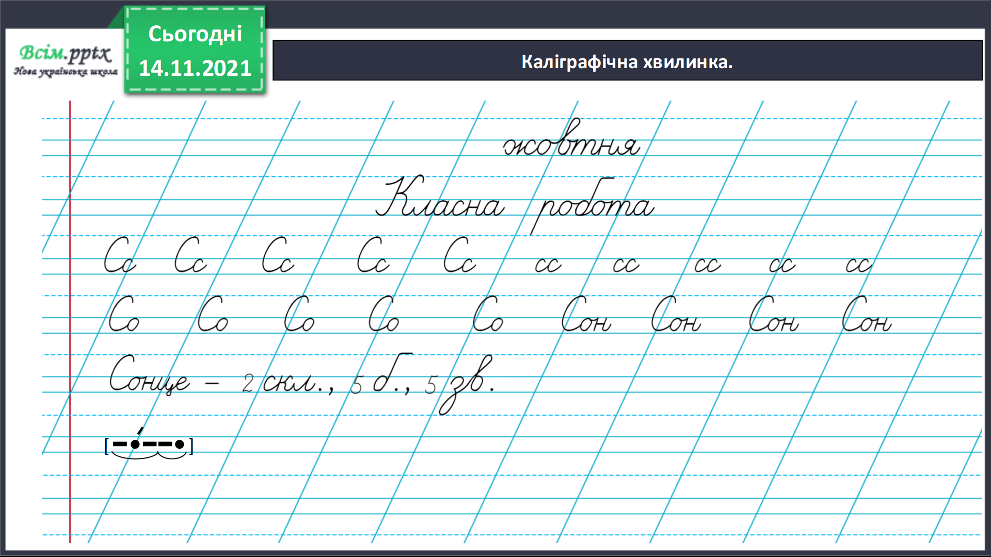

***Підручник стр. 47-48***

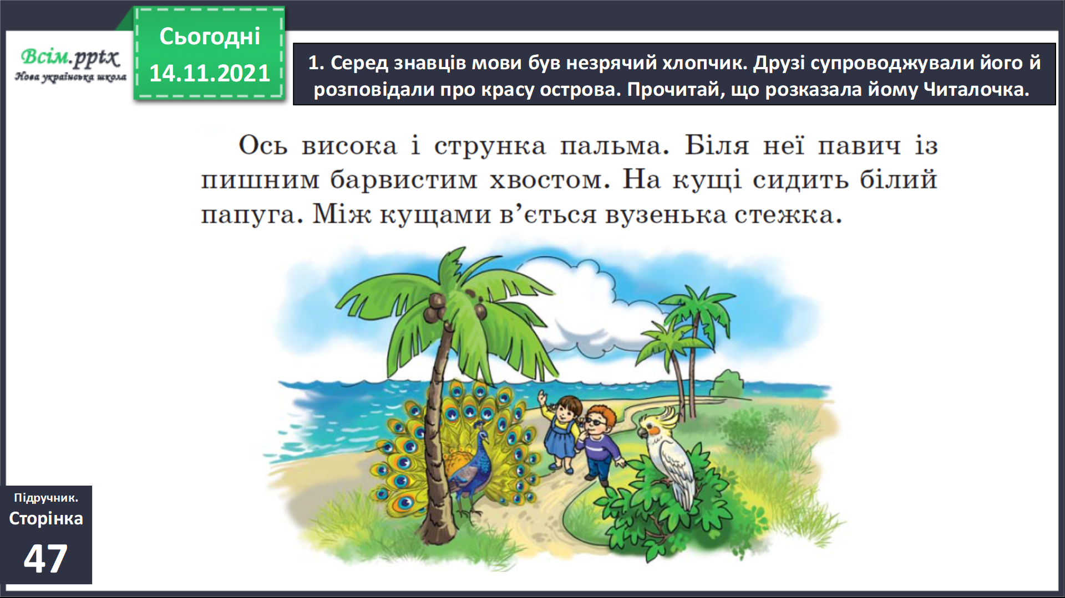

Спиши розповідь Читалочки. Підкресли слова,

які описують красу острова. 3. Прочитай текст без підкреслених слів. Як він змінився? Поясни, яку роль виконують ці слова в тексті.

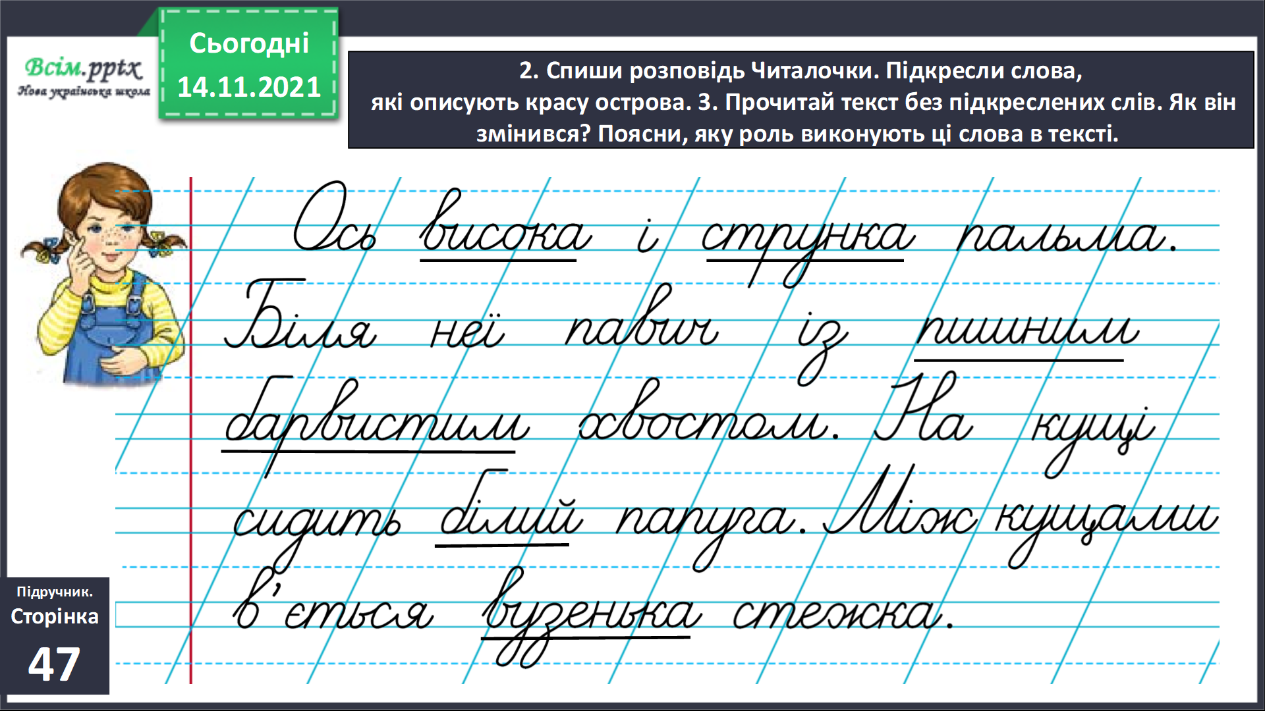

Щебетунчик почав порівнювати все, що бачив на острові, з відомими предметами. Прочитай його порівняння.

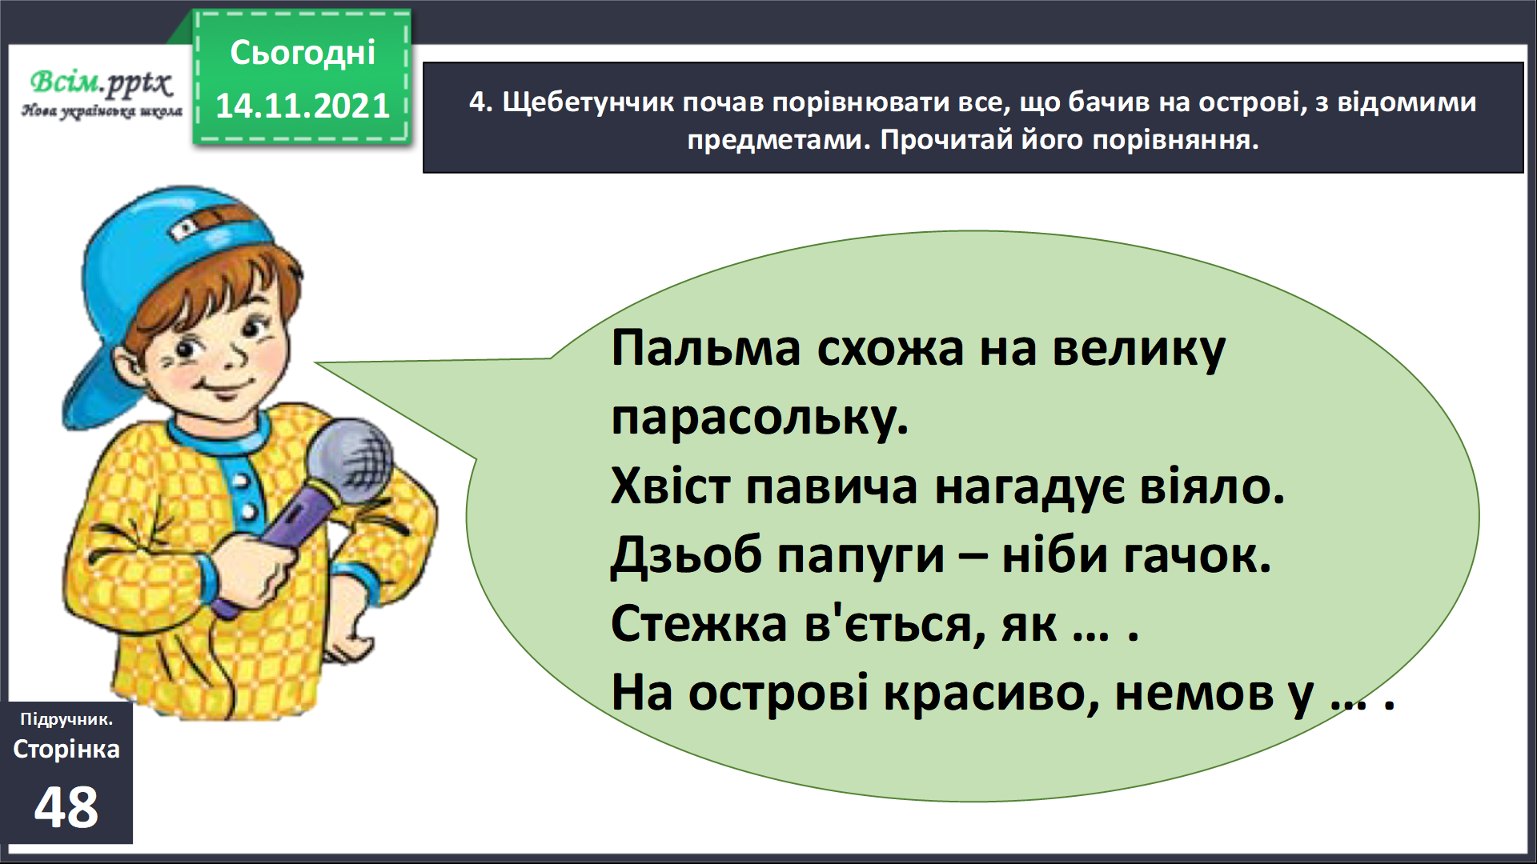

Придумай свої порівняння у двох останніх реченнях. Запиши ці речення.

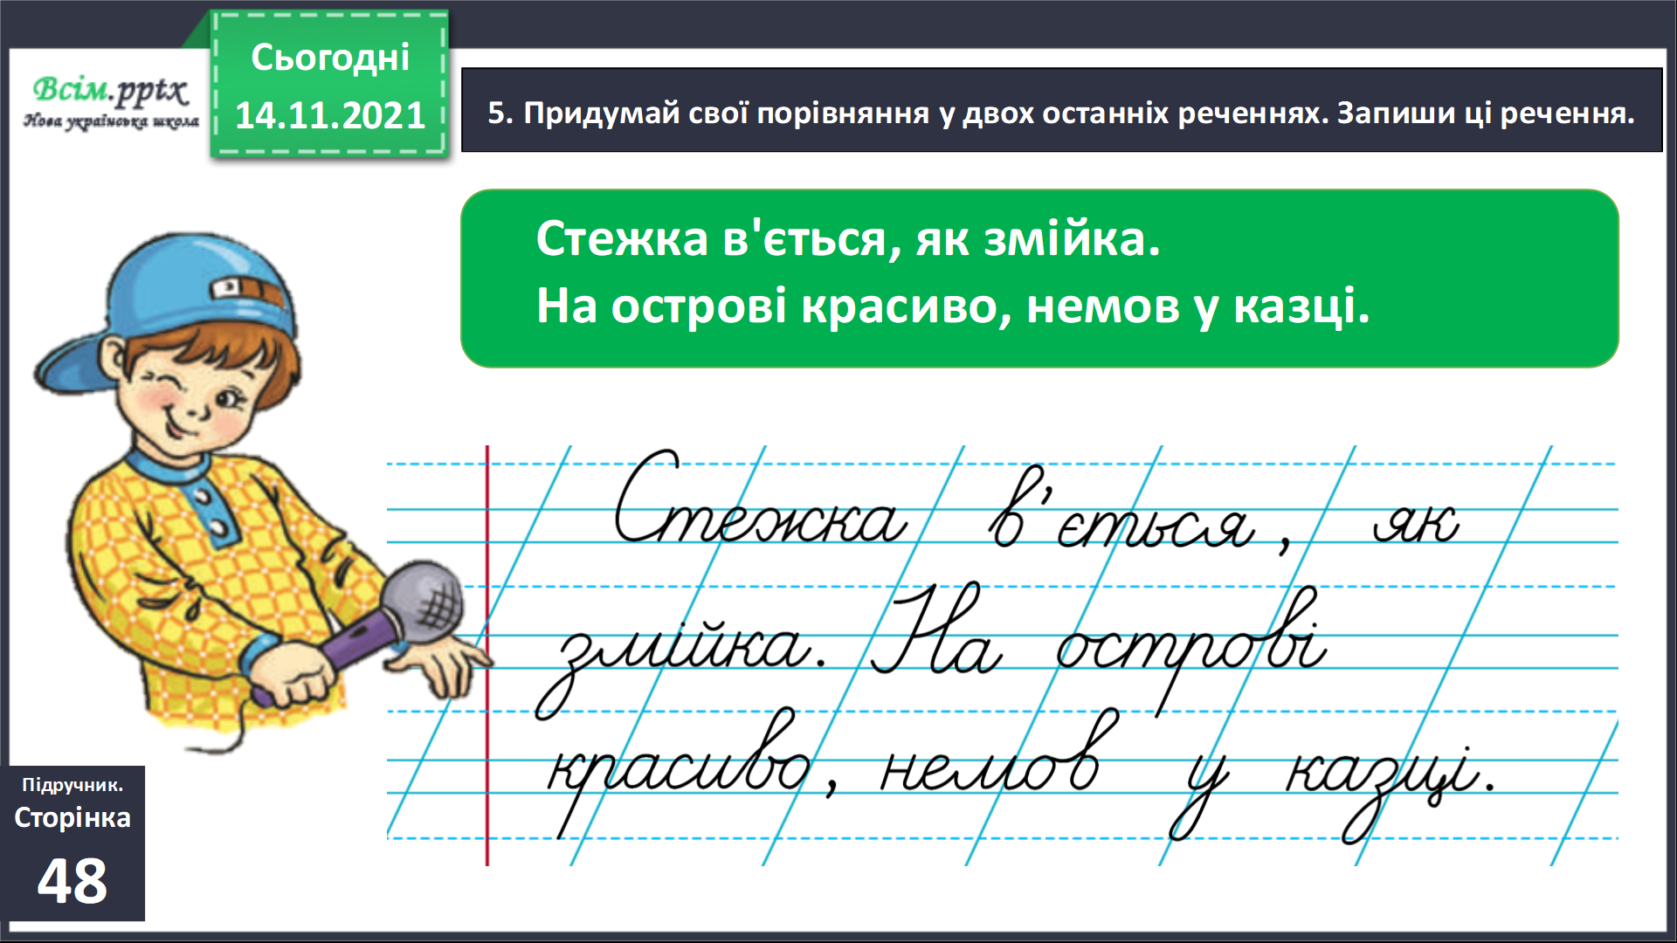

*Фізкультхвилинка.*

[*https://www.youtube.com/watch?v=kNWwid8OAVM*](https://www.youtube.com/watch?v=kNWwid8OAVM)

Прочитай описи й порівняння, які придумала предметам Родзинка. Відгадай ці предмети. Одне речення запиши.

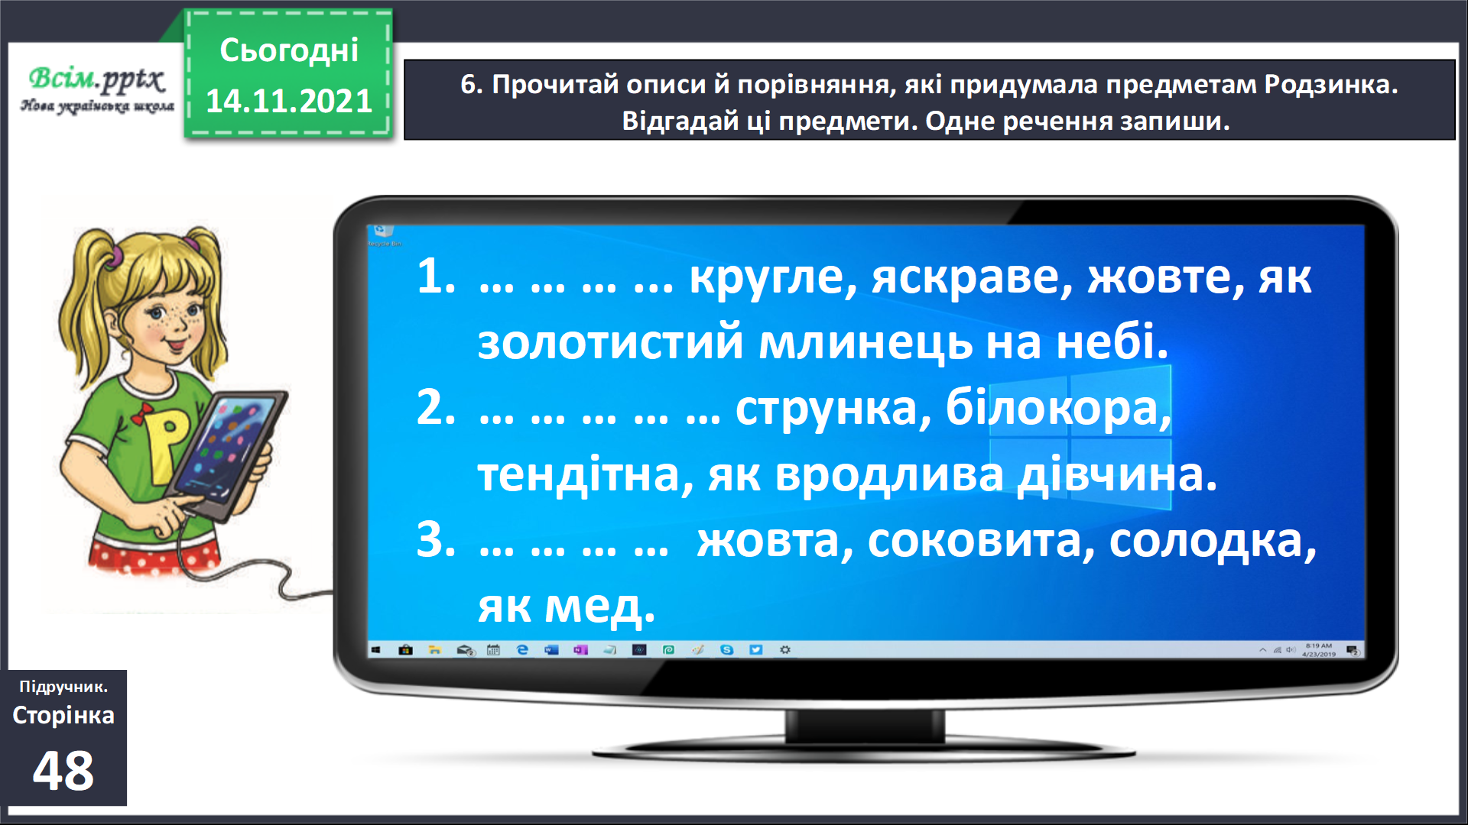

Пояснення домашнього завдання. Читалочка зашифрувала своє порівняння. Прочитай його. Добери пропущені слова. Запиши утворене речення. Побудуй звукову схему слова «жовтий».

**Не забувайте, будь ласка, надсилати виконані завдання для перевірки вчителеві на освітню платформу для дистанційного навчання HUMAN. Робіть це систематично.**